Kreatywne dziecko: 5 zasad, jak rozwinąć kreatywność u dziecka
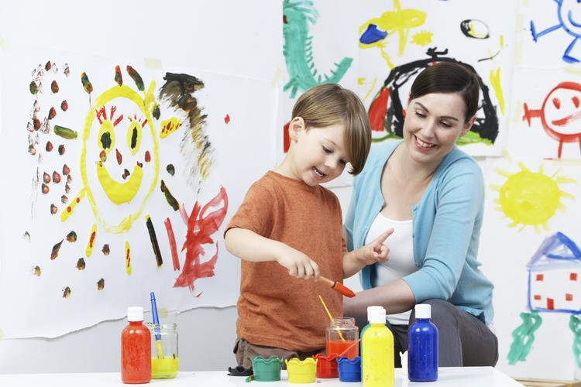

Jak rozbudzić w dziecku ciekawość świata? Pokazując mu go i pozwalając fantazjować!
Kreatywne dziecko trzeba wychować. Nie każdy rodzic zdaje sobie sprawę, że to od niego zależy, czy rozwinie w swoim dziecku kreatywność i twórczy potencjał. Jakie nawyki mu wpajać, by obudzić w nim pasję odkrywania świata? Jak wychować kreatywne dziecko?
Dziecku należy wpajać dobre nawyki, które, powtarzane regularnie, pomogą skutecznie rozwinąć drzemiący w nim potencjał. Jak wspierać naturalne predyspozycje najmłodszych umysłów podpowiada Katarzyna Eljasz z warszawskiego przedszkola BIA Kids MyVinci, które stawia na rozwój kreatywności u dziecka.

Kreatywne dziecko: daj mu przestrzeń do wyrażania siebie i pozwól mu puścić wodze fantazji
Dzieci pełne są pozytywnej energii, mają 100 pomysłów na minutę, potrafią stworzyć coś z niczego. Nie krytykuj, gdy fantazjują. Wręcz przeciwnie dbaj, by mogły dać upust swojej wyobraźni. Zamiast kupować skomplikowane zabawki ofiaruj im przestrzeń, która pozwoli uwolnić drzemiącą w nich kreatywność. Jeśli od małego będą uczone, że mają nieograniczone możliwości do działania i realizacji swoich pomysłów, zachowają ten sposób patrzenia na rzeczywistość również w dorosłym życiu.
Wskazówka: Opowiadaj dziecku różne historie i namawiaj, by tworzyło własne. Zachęcaj do malowania i rysowania. Zadbaj, by miało wielokolorowy zestaw kredek, najlepiej grubszych, które łatwiej utrzymać w małych rączkach, albo farby. Daj maluchowi największy z możliwych arkuszy papieru lub wydziel w mieszkaniu jedną ścianę. Możesz zamontować na niej tablicę lub skorzystać z samoprzylepnej „tablicopodobnej” folii. Dzięki temu twoje dziecko będzie mogło odwzorować wszystko to, co rodzi się w jego wyobraźni.

Kreatywne dziecko: pokaż, że zdobywanie wiedzy to świetna zabawa
Często uważa się, że podejście dziecka do nauki kształtują nauczyciele. To prawda. Jednak równie ważną rolę odgrywają rodzice i najbliższe osoby, w towarzystwie których maluch przebywa od najmłodszych lat. Jeśli nauka jawić się będzie jako uciążliwy obowiązek i ciężka praca, już na samą myśl o niej nasza pociecha odczuwać będzie niechęć. Tymczasem zdobywanie wiedzy może i powinno być wspaniałą przygodą, fascynującym odkrywaniem świata, a więc zajęciem ciekawym i przyjemnym. Najbardziej naturalną formą aktywności dziecka jest zabawa, dlatego jest to najbardziej skuteczny sposób na przyswajanie nowych umiejętności. Dzięki temu zdobyta wiedza pozostanie w pamięci na dłużej, a co najważniejsze przyniesie radość i satysfakcję, wywołując i utrwalając pozytywne skojarzenia.
Wskazówka: Naukę liczenia, rozpoznawania kolorów, rozmiarów i kształtów można rozpocząć już z bardzo małymi dziećmi, wykorzystując to, co mamy pod ręką – owoce, patyki i inne przedmioty codziennego użytku. W ten sam sposób możesz objaśniać o wiele bardziej skomplikowane zagadnienia – np. mając do dyspozycji kilka plastikowych butelek i słomek możesz pokazać maluchowi jak działa zasada naczyń połączonych. Zdolności manualne, a także społeczne i emocjonalne pomogą wspierać klocki np. kolorowe zestawy LEGO, które pozwolą na wspólne budowanie scenek i sytuacji z życia codziennego, a następnie wcielanie się w rozmaite role społeczne: policjanta, opiekuna zwierząt czy doktora.

Kreatywne dziecko: komunikuj konkretnie i pozytywnie
Dobór słów i forma, w jakiej komunikujemy nasze myśli ma niebagatelny wpływ na kształtowanie nie tylko umiejętności językowych, ale także psychiki dziecka. Badania naukowe dowodzą, że mózg ludzki nie odczytuje słowa „nie”. Stąd polecenia negatywne często wywierają odwrotny skutek. Pragnąc, by dziecko czegoś nie robiło, powinno się stawiać na przekaz pozytywny. Niezwykle ważne jest także bardzo dokładne nazywanie zakresu czynności, o które prosimy. To, co dla dorosłego jest oczywiste, dla małego dziecka może być abstrakcją, trudno więc oczekiwać, że spełni prośbę rodzica, jeśli nie rozumie polecenia.
Wskazówka: Zwracaj się do dziecka w sposób zrozumiały, dostosowany do jego wieku. Unikaj form negatywnych - zamiast mówić: "nie krzycz" lepiej powiedz: "mów ciszej, spokojniej". Wyrażaj się precyzyjnie – nie wydawaj zbyt ogólnych poleceń np. "posprzątaj swój pokój", w zamian dokładnie wyjaśnij, co należy zrobić: "schowaj lalki i misie do szuflady, a książki postaw na półce". Taki komunikat jasno określa które zabawki i gdzie dziecko powinno schować.

Kreatywne dziecko: nie obawiaj się nauki języków obcych już od najmłodszych lat
Zdolność do nauki mowy jest naturalną cechą człowieka i rozwija się od pierwszych dni życia. Jeśli pragniesz, by Twoje dziecko było obywatelem świata, już od najmłodszych lat pomagaj mu w oswajaniu języków obcych. Najlepiej rozpocząć od małych kroków, czyli przyzwyczajania malucha do melodii obcego języka. Może odbywać się to w najbardziej naturalnych, domowych warunkach, np. podczas zwyczajowego oglądania bajek czy słuchania muzyki. Badania naukowe dowodzą, że nauka języków jest bardzo ważna dla rozwoju umiejętności poznawczych. Nie chodzi tylko o przyswojenie obcej mowy, ale przyzwyczajenie mózgu do zapamiętywania i wybierania między różnymi systemami językowymi.
Wskazówka: Oglądając z dziećmi bajki, wybieraj także te, które są w obcym języku. To dla dziecka doskonała okazja do tego, by mogło osłuchać się z brzmieniem innego języka. Podobnie można robić podczas czytania wieczornych bajek, takie działania pozwalają dziecku połączyć przyjemne z pożytecznym.

Kreatywne dziecko: postaw na kulturę i sztukę
Zamiast słuchać tych, którzy twierdzą, że mając małe dzieci należy zapomnieć o udziale w życiu kulturalnym, spraw, że dziecko stanie się jego czynnym uczestnikiem. Obcowanie ze sztuką kształtuje poczucie gustu i wrażliwość na piękno. Wspólne wyprawy do teatru, na koncert czy do muzeum spowodują, że rodzic będzie na bieżąco z najnowszymi wydarzeniami, a dziecko od małego nauczy się, że to atrakcyjny sposób na spędzenie wolnego czasu razem i naturalna część życia. Zadbaj też, by w twoim domu obecna była muzyka. O jej dobroczynnym działaniu mówi się już od momentu, kiedy dziecko jest jeszcze w brzuchu mamy, a dokładniej od 24. tygodnia ciąży. Wtedy bowiem zaczynają docierać do niego dźwięki ze świata zewnętrznego. Stosownie dobrane, mają wpływ na późniejszy rozwój emocjonalny i intelektualny.
Wskazówka: Sprawdzaj regularnie oferty muzeów, teatrów czy galerii sztuki i raz w miesiącu wpisz w rodzinny grafik wyjście związane z edukacją kulturalną. Wybierz taką propozycję, która będzie atrakcyjna dla dziecka, a jeśli jest taka możliwość, skorzystaj z zajęć przygotowanych przez muzea czy centra kultury z myślą o najmłodszych. Podczas codziennej zabawy z dzieckiem zadbaj, by w tle obecna była muzyka. Pobaw się w słuchanie różnorodnych gatunków muzycznych i zachęć do improwizowanego tańca.
Wprowadzając do swojego domu tych kilka prostych zasad, dajesz dziecku szansę, by rozwijało wrodzone zdolności kreatywnego myślenia i chęć do eksplorowania otaczającego go świata. Zwróć także uwagę, aby i poza domem przebywało w środowisku, które będzie stymulowało jego rozwój. Wybierając przedszkole, kieruj się nie tylko programem nauczania, ale sprawdź też stosowane metody i podejście do małych uczniów. Pamiętaj, że okres przedszkolny to czas, gdy umysł ludzki jest najbardziej chłonny na nową wiedzę, dlatego tak ważne jest, aby jak najlepiej go wykorzystać.

Polecamy wideo: Nauka gry na skrzypcach metodą suzuki
Jeśli szukasz ciekawego zajęcia dla swojej pociechy - zabawa w muzykę może być doskonałym wyborem.

